طراحی و ساخت دستگاه تولید کننده سیگنال های اختصاصی، برای ایجاد میدان های الکترومغناطیسیELF دلخواه، جهت بررسی اثرات درمانی القاء تشدیدی انرژي

رحیم ملکشاهی¹●، مهدی نوری²، جعفر فتاحی اصل¹

1) گروه فیزیک پزشکی، دانشکده پزشکی، دانشگاه علوم پزشکی جندی شاپور اهواز
2) گروه مهندسی پزشکی، دانشکده پزشکی، دانشگاه علوم پزشکی شهید بهشتی

تاريخ دريافت: 4/7/86 تاريخ پذيرش: 18/2/87

چکیده
مقدمه: جــريان هاي بيوالكتريكي بدن بيماران ممكن است به دليل مشكلات پزشكي يا در نتيجه آسيب ديدگي بافت هاي بدن مانند عصب، خون يا استخوان غير طبيعي عمل كنند. آثار هارمونيك(هماهنگ) پالس اختصاصي و نوسان القاء شده از انرژي مغناطيسي، توليد بيوروزنانس(تشديد طبيعي) مي‌كند و به بـــازگشت ميزان فعاليت سلولي به دامنه طبيعي و جلو انداختن دوره بهبودي و كاهش احساس درد كمك مي‌كند. شکل موج، فركانس صحيح و مناسب، طول دوره روشن و خاموش بودن از نکات مهمی هستند که باید مورد توجه قرار گیرند.
مواد و روش ها: هدف از این تحقیق طراحی و ساخت دستگاه تولید کننده میدان های الکترومغنـــاطیـس ELF می باشد. سيگنال های پالس و سينوسي تولید شده درمحدوده فركانسي 1Hz الي 100Hz قــرار دارند که هر کدام پاسخ های بیولوژیکی خاص خود را دارا می باشند. بنابراین سیستم مربوطه، درمان از طریق القاء تشدیدی انرژي مغناطیسی نامیده می شود.
یافته های پژوهش: دامنه سيگنال خروجي متغير و حداكثر تا 2.5V، عرض پالس سيگنال پالس متغير و بين 0.1mSec الي 10.0mSec و در زمان هاي متغير به نام هاي زمان انفجار روشن(Burst On Time) و زمان انفجارخاموش(Burst Off Time ( متغير بين 1 ثانيه الي 10 ثانيه و زمان كلي توليد سيگنـال بين 1 دقيقه الي 999 دقيقه ايجاد مي كند. موارد متغير ورودي به وسيله كاربر و توسط صفحه كليد ورودي تنظيم و تعيين مي شود و تمامي موارد متغير و عنوان و مقدار آن ها نیز همزمان بر روي صفحه نمايشگر دستگاه كه از نوع نمايشگر LCD مي باشد، نمايش داده مي شود.
بحث و نتیجه گیری: با توجه به اینکه کاربردهای درمانی میدان های الکترومغناطیس بسیار حائز اهمیت است و نیز در بسیاری از موارد و از نقطه نظرهای مختلف، بر روش های درمانی متداول پیشی گرفته است، این فرصت در پیش روی محققین رشته های مختلف قرار گرفته باشد، تا بتوانند این عرصه از علم و فناوری را در کشور بیش از پیش مورد بررسی قرار دهند. ساخت تجهیزات قابل اعتماد با قیمت مناسب و کارایی و دقت بالا اولین گام در این مقوله باشد.

واژه هاي كليدي: القاء تشدیدی، میدان های الکترومغناطیسی ELF، سیگنال های اختصاصی
42

مقدمه
بار الكتريكي ساكن ميدان الكتريكي مي آفريند اما بار الكتريكي متحرك علاوه بر ميدان الكتريكي، ميدان مغناطيسي نيز ايجاد مي كند كه در قانون آمپر به خوبي نشان داده شده است. بنابراين در اطراف يك بار الكتريكي متحرك دو ميدان الكتريكي و مغناطيسي وجود دارد. يعني با تغيير ميدان الكتريكي، ميدان مغناطيسي توليد مي شود. همچنين ميدان مغناطيسي متغير نيز به نوبه خود، يك ميدان الكتريكي مي آفريند كه با قانون فارادی نشان داده مي شود. اين مطالب نشان مي دهد كه چگونه امواج لكترومغناطيسي توليد مي شوند. بنابراين يك بار الكتريكي در حال نوسان(شتابدار) در فضا امواج الكتريكي و مغناطيسي توليد مي كند. فركانس اين امواج برابر با فركانس بار الكتريكي توليد كننده امواج می باشد. اين امواج، يك ميدان الكترومغناطيسي تشكيل مي دهند كه پس از تشکیل با سرعت نور در فضا منتشر مي شود. طيف امواج الكترومغناطيسي از امــــواج راديويي با طول موج هاي بلند تا امواج كوتاه گاما را شامل مي شود. نور معمولي بخش بسيار ناچيزي از آن را تشكيـــل مي دهد.
فارادی در صحبت های اولیه خویش میدان مغناطیسی را بدین صورت مطرح کرد. اگر میدان مغناطیسی، متغیر باشد، ولتاژی را ایجاد می کند که سبب ایجاد جریان موثری می شود، که می تواند در ازای فعالیت پالسی میدان مغناطیسی، اثرات بیولوژیک مهمی را ایجاد کند. به طوری که فرضیه ای بر این اصل استوار است، که پالس الکترومغناطیسی باعث ایجاد جریان یا نیروهای الکتریکی در بافت مورد نظر می شود، که این خود باعث اثرات بیولوژیکی می شود.
با توجه به رابطه یV=n.a dB/dt، ولتاژ ایجاد شده، با نرخ تغییرات میدان مغناطیسی متناسب است. این رابطه از این نظر مهم است، که اگر میدان مغناطیسی متغییر داشته باشیم، جریان الکتریکی القایی داریم که می تواند، اثر جریان درونی را داشته باشد. حال در میدان مغناطیسی ثابت چونdB/dt=0 است، نمی توانیم انتظار بسیار زیادی از آهن ربای ثابت یا میدان الکترومغناطیس ثابت(گردن بند مغنــاطیسی، مچ بند مغناطیسی و...) داشته باشیم. حتی اگر میدان مغناطیسی ثابت اثر درمانی داشته باشد، نمی توان این اثر را به صورت ماهیت الکتریکی در نظر گرفت.
در سال های اخیر تشديد مغناطيس درماني(Magnetic Resonance Therapy)به عنوان يكي از زمينه‌هاي سريع الرشد پديدار ‌شده است. ارزش واقعي اين درمان به اثر انرژي مغناطيسي در ايجاد تغييرات خاص در سلول ها مربوط است كه سلول ها را در جذب مواد غذايي و اكسيژن و سپس دفع مواد زائد به طور مؤثري كمك مي‌كند. انتقال اكسيژن درون گلبول هاي قرمز خون داخل بدن را به طور مؤثري افزايش مي‌دهد. گردش خون محيطي را اصلاح مي‌كند و در نتيجه منجر به كاستن درد مي‌شود.(1)
القاي تشديدي انرژي ميدان مغناطيسي(MERIT)) Magnetic Field Energy Resonance Induction Therapy) به روش القاي اختصاصي انرژي مغناطيسي كار مي‌كند كه به آهستگي نوسان مي‌كند و از فعاليت سيستم بيوالكتريك بدن انسان تقليد مي‌كند. جريان هاي بيوالكتريكي بدن بيماران ممكن است به دليل مشكلات پزشكي يا در نتيجه آسيب ديدگي بافت هاي بدن مانند: عصب، خون يا استخوان غيرطبيعي عمل كند.
آثار هارمونيك(هماهنگ) پالس اختصاصي و نوسان القاء شده از انرژي مغناطيسي، توليد بيوروزنانس(تشديد طبيعي) مي‌كند و به بازگشت ميزان فعاليت سلولي به دامنه طبيعي و جلو انداختن دوره بهبودي و كاهش احساس درد كمك مي‌كند. مبناي هر درمــــان پزشكي اوليه تلاش براي بــازگرداندن فعاليت هاي بدن بيمار به حالت طبيعي آن است.(4-2)
موضوع انتخاب شده در سال های اخیر جایگاه خویش را در زمینه درمان بیش از حد نشان می دهد. در دنیای غرب و شرق بهای بسیار زیادی به تحقیقات در این زمینه و کاربردهای مختلف درمانی آن اختصاص داده اند. همان طوری که می دانید، سلول، اعضای بدن و کل مجموعه بدن انسان، در یک هارمونی با انرژی در بقاء خود قرار دارد. این هارمونی بین نیروهای فیزیکی که در محیط وجود دارد یعنی نیروهای اگزوژن(Exogenous) یا نیروهایی که می توانند، از خارج وارد شوند. و نیروهای اندوژن(Endogenous) یا درونی بدن انسان، برقرار است. اگر بتوان یک هماهنگی به طریق گفته شده برقرار کرد، احتمال دارد بتوانیم به اختلالاتی که به هر نحو با انرژی های درونی در ارتباط هستند، جوابگو بود. بدون استفاده از بسیاری از داروها به هدف خود که درمان است، برسیم. در این زمینه فعالیت ها زیادی انجام شده است و حقیقت امر این است، که علی رغم شفابخشی دارو، مشکل بزرگ آن، این است که، چگونه حداکثر اثر خود را به هدف وارد کند، به طوری که عوارض مشخصی نداشته باشد(6-5). به این دلیل دانشمندان روش های دیگر درمان از جمله طب سنتی و همچنین روش های غیر معقول یا نوین (medicine alternative) را پیشنهاد کرده اند.(8-7)
43

چکیده مطالب فوق را می توان به این صورت بیان کرد که اگر به هر نحو ممکن، بتوانیم انرژی لازم را به قسمت های درونی برسانیم، این احتمال مورد انتظار است که آن ناراحتی برطرف شود، که استفاده از انرژی مغناطیسی یکی از این راه حل ها است.
استفاده از مواد مغناطيسي براي ايجاد سلامتي مطلوب، جديد نيست. در مصر باستان كلوپاترا، گردن بندي از مواد مغناطيسي دور گـــردنش مي‌آويخت و آن ها را براي تندرستي بيشتر دور سرش رشته مي‌كرد. در واقع مغناطيس درماني به سال 850 قبل از ميلاد برمي‌گردد. يونانيان باستان يافته بودند با قرار دادن مواد مغناطيسي در نوك جراحات شدت درد كاهش مي‌يابد و روند بهبودي سريع تر مي‌شود.(6،9)
در القاء انرژي مغناطيسي شكل صحیح موج مختلط و تركيبات فركانس پالس، بسيارحائز اهمیت است. القاي انرژي ميدان مغناطيسي به روش توليد پالس هاي مغناطيسي كار مي‌كند كه از آن سطوح ميكــــرو جريان و ميكـــر ولتاژ سيگنال هاي الكتريـــكي منتــــج مي‌شود كه در بــــدن فعاليت ســــلول ســــالم را شبيه‌سازي مي‌كند. اين امر به عادي شدن سيستم الكتريكي بدن كمــــك مي‌كند و سپس كــــار بيولوژيكي طبيــــعي آن را حفــــظ مي‌كند.
در مجمـــوع مكانيزم تأثير متقــابل بافت با ميدان هاي الكترومغناطيس ممكن است به شكل زير باشد:
ميدان های الكترومغناطيسي با بزرگي و فركانس صحيح و مناسب باعث آشفتگي يا جابه جايي غشاي پلاسماي مولكولي سلول ها مي‌شوند.
هنگامي كه ما امواج الكترومغناطيسي 5/0 ، 4 يا 10 هرتز مي‌فرستيم سلول هاي خاصي در قسمت هاي پايين تر مغز پاسخ مي‌دهند زيرا آن ها به طور عادي در پاسخ به فركانس هاي خاصي شروع به فعاليت مي‌كنند در نتيجه، اصلاح حالت دقيق سبب مي‌شود مواد شيميايي كمكي در آن ناحيه آزاد شوند. بسياري از محققين تحريك الكتريكي معتقدند كه علاوه بر آثار خاص امواج با شكل موج ها و فركانس هاي خاص كه بر نوروترنسميترهاي اختصاصي دارند، بعضي از انواع ميدان هاي مغناطيسي هم توليد جريان هاي الكتريكي مي‌كنند همانند امواج 5/0 هرتز كه مي‌تواند به عنوان يك كوك كننده(هماهنگ كننده) فعال شود و تمام سلول هاي مغزي را لرزانده و تحريك كند تا آن ها را به حالت تعادل(بالانس) در آورد.(3)
هدف از این طرح، طراحی دستگاهی برای تولید سیگــنال های الکتریکی اختصاصی، جهت ایجاد میدان های الکترومغناطيسي ELF معادل جهت بررسی آثار بیولوژیک آن بر بدن انسان، از نظر تشدید القای انرژی الکترومغناطیسی است. در حال حاضر دستگاه خاصي كه قادر به توليد ميدان هاي الکترومغناطيسي ELF به صورت دلخواه باشد(قابل تنظیم به صورت ارائه شده) در ایران ساخته نشده است و نيز مشابه خارجي دستگاه داراي قيمت بسيار بالايي است. از طرفی امکانات این دستگاه که همان آبشن های اختیاری دستگاه هستند، بسیار بیشتر از نمونه های خارجی پیش بینی شده است(پنج فرکانس مختلف، شدت های مختلف و همچنین دو شکل موج سینوسی و مربعی به صورت اختیاری)(10).در تحقیقی که توسط Sandra Cecconi و همکارانش انجام گرفت، یک دستگاه با خروجی به شکل موج مربعی و در فرکانس 1 تا 75 هرتز و همچنـــــین شدت 0 تا 8/2 میلی تسلا
44

طراحی و ساخته شد. در این دستگاه که متشکل از یک جفت کویل، یک منبع جریان با خروجی های ثابت و همچنین مدار تولید کننده موج های پالسی شکل است، تنها یک فرکانس با نسبت خاموش و روشن متغیر برای میدان الکترومغناطیس حاصله در نظر گرفته شده است،(11). در یک تحقیق دیگر که توسط Goodman و همکارانش انجام پذیرفت، از یک دستگاه تولید کننده میدان های الکترومغناطیس سینوسی در دامنه 0 تا 60 هرتز و با شدت های محدود بین 8/0 تا 300 میکرو تسلا برای بررسی اثرات میدان های الکترومغناطیس به کار گرفته شد.(12)
با توجه به تحقیقات اشاره شده و کارهای مشابه باید به این نکته توجه کرد که دستگاه طراحی شده توسط نویسندگان این مقاله کاری متمایز با کارهای دیگران می باشد که از دید کاربردی می تواند بسیار مفید واقع شود.
مواد و روش ها
هدف توليد همزمان دو سيگنال پالس و سينوسي توسط سيستم ميكروكنترلري به روش نرم‌افزاري است به طوری كه اين دو سيگنال در محدودة فركانسي Hz 1الي Hz 100و با دامنه خروجي حداكثر 5/2 ولت توليد شوند.
براي توليد سيگنال سينوسي از روش خواندن يك كد يك بايتي(8 بيتي) از جدول مقادير عددي و ارسال آن به ورودي يك مبدل ديجيتال به آنالوگ 8 بيتي((8-Bit Digital to Analog Converter استفــــاده مي شود و در نهايت با توجه به مجموعه كدهاي داده شده به مبدل، سيگنال را با دامنه تعيين شده خواهيم داشت.
براي تولید سيگنال پالس هم ابـــتدا سيگنال اصلي با استفاده از نرم‌افزار روي يك بيت از پورت هاي خروجي ميكروكنترلر توليد می شود. سپس جهت اعمال دامنه خروجي تعيين شــــده تــــوسط كـاربر از يك بخش كنترل كننده خودكارتقويت(AGC)(Auto Gain Control) با 5 بيت ورودي استفاده مي شود تا در نهايت سيگنال پالس با دامنه مدنظر در خروجي فراهم شود.
سيگنال پالس(Pulse Signal) به صورت يك سيگنال تركيبي است كه داراي پارامترهاي مختلف است كه از اين پارامترها جهت تنظيم و تغيير سيگنال مربوطه و در نتيجه تعيين شار مغناطيسي در ميدان مغناطيسي مرحله بعد استفاده مي‌شود. جهت كاربري آسان براي كاربران و تنظيم پارامترهاي مؤثر سيگنال ها، سيستم داراي صفحه كليد كامل و ساده و همچنين نمايشگر از نوع LCD جهت مشاهده مستقيم تغييرات و مقادير پارامترها مي‌باشد. به دليل حجم نرم‌افزار و وجود ارتباطات سخت‌افزاري زياد در رابطه با نرم افزار، در سيستم فوق از دو ميكروكنترلر، يك ميكروكنترلر به عنوان كنترل كننده بخش نمايش اطلاعاتي و پارامترها و ميكروكنترلر دوم به عنوان توليد كننده سيگنال ها استفاده شده است. دياگرام كلي دستگاه در شكل شماره(1) ديده مي‌شود كه شامل 4 بخش كلي ورودي(INPUT)، پردازش(PROCESS)، خروجي (OUTPUT)و منبع تغذيه (Power supply)مي‌باشد.

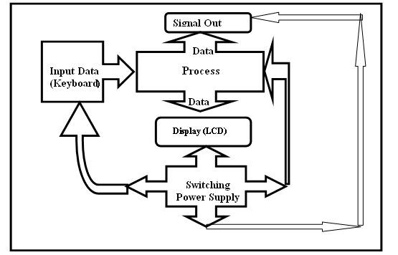

شکل شماره 1. دياگرام حالت کلی دستگاه که چهار بخش اصلی دستگاه را نشان می دهــد
45

بخش ورودي شــــــامل يك صحفه كليد (keyboard)است كه كاربر به وسيله آن مي‌تواند عمليات انتخاب داده‌ها را انجام دهد، كه البته بخش ورودي يا صفحه كليد خود از 3 قسمــــت تشكيل شده:
1- قسمت انتخاب داده‌ها(Data Selection)
2- قسمت كنترل خروجي سيگنال
3- قسمت كنتـرل راه‌اندازي مجدد عمليات سيستم كه مجمــــوعاً به كـاربر امكان بهره‌گيري از دستگـــــاه را مي‌دهد.(شكل شماره 2)

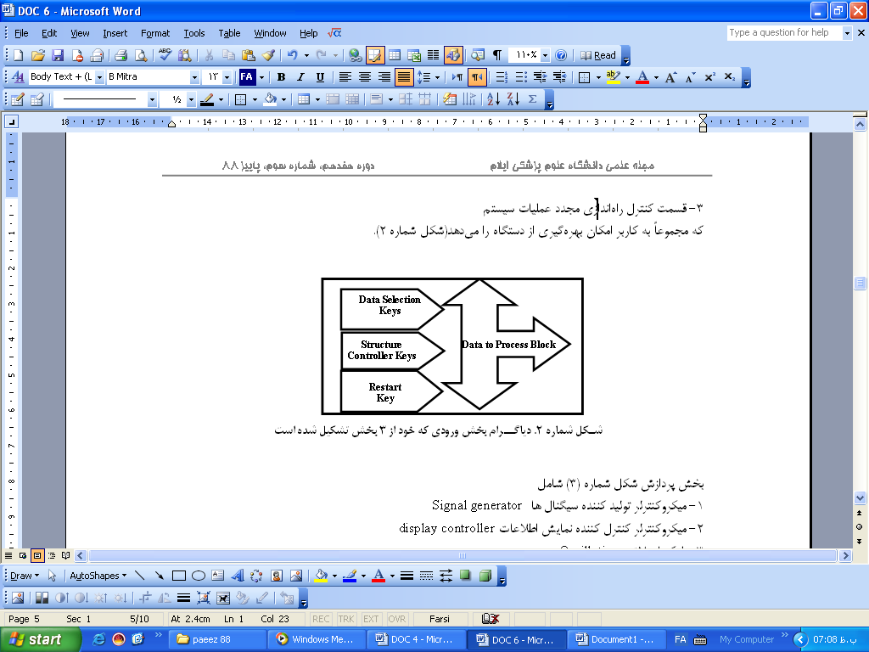

شـکل شماره 2. دياگرام بخش ورودی که خود از 3 بخش تشکيل شده است

بخش پردازش شكل شماره (3) شامل
1- ميكروكنتــــرلر توليد كنـــــنده سيگنال ها Signal generator
2- ميكروكنترلر كنترل كننده نمايش اطلاعات display controller
3- بلوك اسيلاتور Oscillating

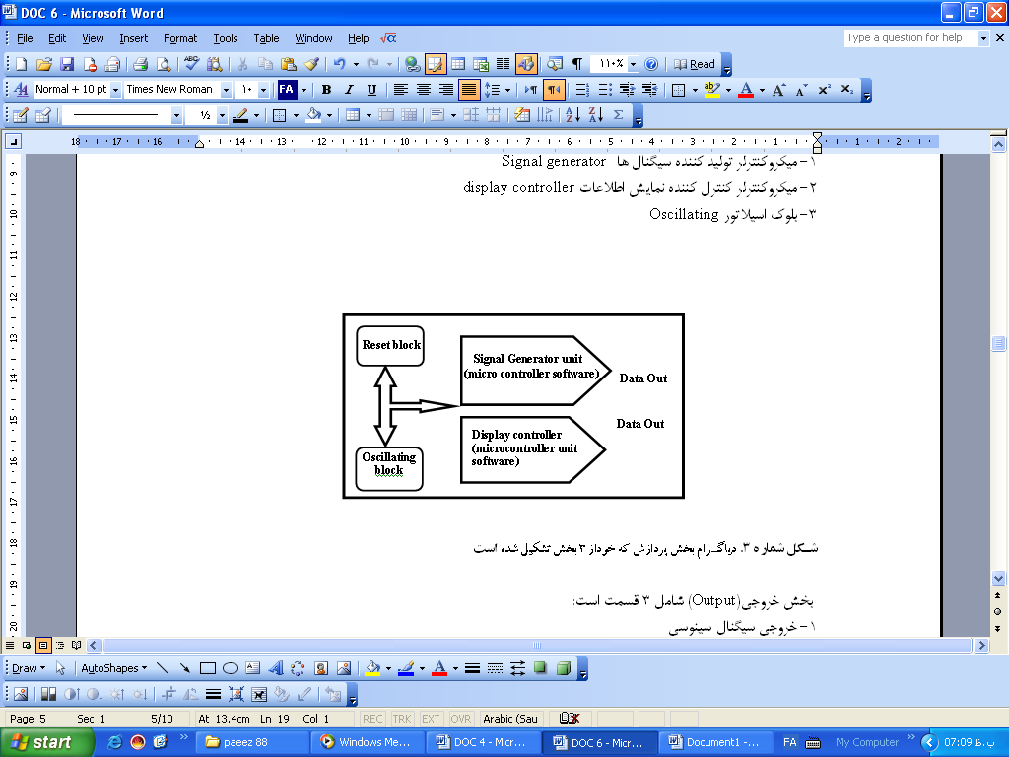

شـکل شماره 3. دياگرام بخش پردازش که خوداز 3 بخش تشکيل شده است

بخش خروجي(Output) شامل 3 قسمت است:
1- خروجي سيگنال سينوسي
2- خروجي سيگنال پالس
3- خروجي صفحه نمايش (شكل4)

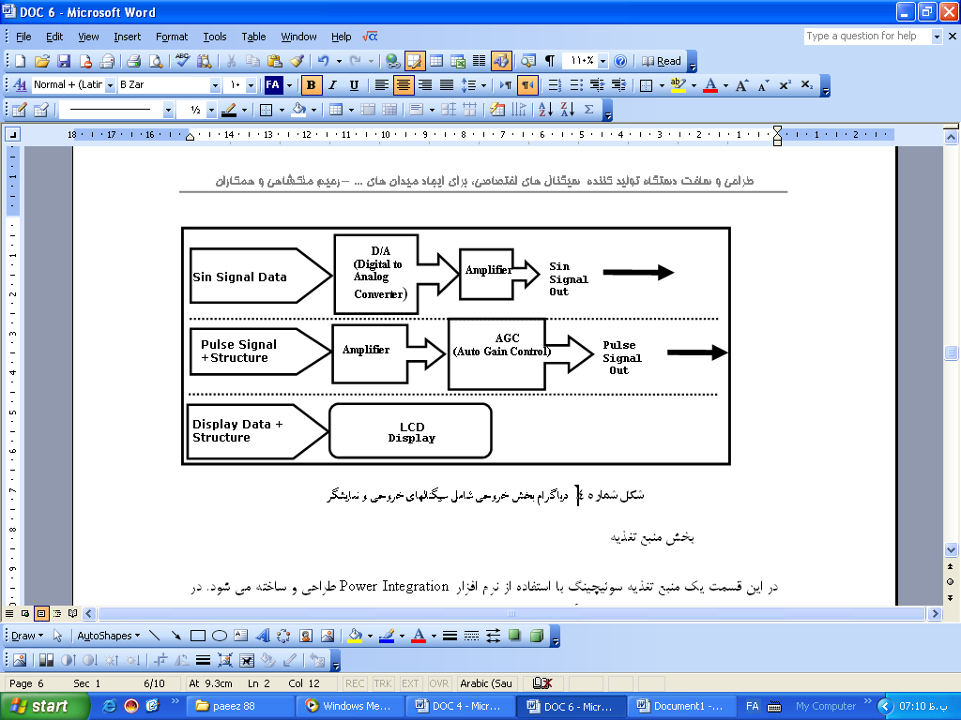

شکل شماره 4. دياگرام بخش خروجی شامل سيگنالهای خروجی و نمايشگر

46

بخش منبع تغذيه
در این قسمت یک منبع تغذیه سوئیچینگ با استفاده از نرم افزارPower Integration طراحی و ساخته می شود. در این طراحی كه از IC ، TOP227Y در آرايشflyback buck-boost استفاده و راندمان در حدود 91 درصد به دست می آید.
یافته های پژوهش
به دليل استفاده ازسيستم ميكروكنترلري كه با فركانس پالس ساعت MHz 12 عمل مي كند. سيگنال هاي پالس و سينوسي با دقت بسيار خوبي ايجاد مي شوند كه به راحتي توسط كاربر قابل تغيير و تنظيم هستند. و حتي سيستم داراي يك مقدارپيش فرض سيستم(System Default) است كه همواره ثابت است و همچنين داراي چهار مقدار دلخواه كاربر(User Defaults) است كه توسط كاربر قابل ذخيره و بازخواني است و باعث افزايش سرعت كار هم مي شود. در زير پارامترهايي كه در طراحي مدنظر قرار می گيرند، نشان داده شده است.
T1 (Duration): مدت زمان بالا(High) بودن سيگنال(عرض پالس بالا) در يك پريود با فركانس مشخص كه توسط كاربر مشخص مي‌شود. محدوده تغييرات آن كه به وسيله كاربر قابل تعيين است از0.1mSec(ميلي ثانيه) الي 10.0mSec (ميلي ثانيه) است.
T2: مدت زمان پايين(صفر)(Low) بودن سيگنال(عرض پالس پايين) در يك پريود با فركانس مشخص كه توسط كاربر مشخص مي‌شود و زمان در رابطه با T2 و f (فركانس) به صورت زير محاسبه مي‌شود:
رابطه (1) : $T2=\frac{1}{f}−T1$
البته پارامتر $T2$ جزء پارامترهاي قابل تغيير به وسيله كاربر نمي‌باشد و به واسطه تغيير$T1$ و f (فركانس) تغيير مي‌كند و با توجه به محدوده تغييرات عرض پالس$(T1)$ و فركانس$(f)$ مي‌تواند از حداقل$0\text{.}0 \text{mSec}$ تا حداكثر$\text{999}\text{.}9 m \text{Sec}$ باشد.
F (Frequency): فركانس(بسامد) سيگنال خروجي را تعيين مي‌كند كه به وسيله كاربر قابل تغيير در محدوده$1\text{HZ}$ الي$\text{100} \text{HZ}$ مي‌باشد. به واسطة اينكه محدوده كاري در فركانس هاي پايين است سيگنال و ميدان مغناطيسي حاصله از نوع كم فركانس(VLF)(Very Low frequency) مي‌باشد.
طراحی و ساخت دستگاه تولید کننده سیگنال های اختصاصی، برای ایجاد میدان های ... – رحیم ملکشاهی و همکاران
T3(Burst On Time): همان طور كه در شكـل شماره(5) مشاهده مي‌شود زماني است كه سيگنال موردنظر با پارامترهاي $f,T1$ تعيين شده در حال توليد است و محدوده تغييرات آن از$1 \text{Sec}$ الي $\text{10} \text{Sec}$ مي‌باشد و توسط كاربر قابل تغيير و انتخاب است و در نتيجه تعداد سيكلهاي پالس توليدي از
رابطه (2): n= T3/f حاصل مي‌شود.
T4 (Burst Off Time): در ادامه زمان$T3$ است و در طول اين زمان سيگنال توليد نمي‌شود و خروجي در سطح ولتاژ صفر ثابت است و محدودة تغييرات آن همانند$T3$ از$1 \text{Sec}$ الي$\text{10} \text{Sec}$ بوده و توسط كاربر قابل انتخاب است.
T5: زمان كل توليد سيگنال مختلط فوق را تعيين مي‌كند و با توجه به زمان انتخاب شده توسط كاربر در اصل تعداد دفعات تكرار مراحل$T4,T3$ مشخص مي‌شود و محدوده تغييرات آن از$1 \text{min}$ تا$\text{999} \text{min}$ مي‌باشد كه البته به آن زمان توليد سيگنال(Signal Generating Time) هم گفته مي‌شود.
G(Ratio): اين پارامتر تعيين كنندة دامنه سيگنال پالس خروجي است كه محدوده تغيرات آن كه به صورت ضريب اعمال مي‌شود از 1 تا 10 مي‌باشد كه دامنه سيگنال توليد شده اصلي را از 1/0 تا 1 برابر دامنه اصلي تغيير مي‌دهد.
VOmax: دامنه سيگنال خروجي كه با توجه به پارامترg تعيين مي شودو محدوده تغييرات آن از 0.25V الي 2.50V مي تواند باشد. خلاصه پارامترهاي سيگنال پالس و مقادير متغير پارامترها در جدول (1) آورده شده است.

47

جدول 1. پارامترها و مقادير متغير سيگنال پالس
متغير واحد | T1(m Sec) | F(HZ) | T3(sec) | T4(Sec) | T5 (min) | g | VOmax (V)
1  2  3  4  5  6  7  8  9  10 | 0.1  0.2  0.4  0.7  1.0  2.0  3.0  5.0  8.0  10.0 | 1  2  4  5  8  10  20  40  50  100 | 1  2  3  4  5  6  7  8  9  10 | 1  2  3  4  5  6  7  8  9  10 | 001  002  :  010  011  :  100  :  998  999 | 0.1  0.2  0.3  0.4  0.5  0.5  0.7  0.8  0.9  1.0 | 0.25  0.50  0.75  1.00  1.25  1.50  1.75  2.00  2.25  2.50

با توجه به جدول مشاهده می شود كه در مورد هريك از پارامترها به جز پارامتر$T5$، ده سطح قابل انتخاب داريم. و همچنين در شكل شماره (5)، پالس تركيبي نمايش داده شده است.

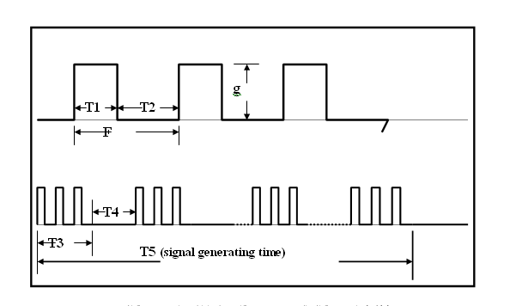

شکل شماره5. سيگنال پالس خروجی دستگاه همراه باپارامترهای متغيرسيگنال

سیگنال سینوسی نیز همانند سيگنال پالس به صورت يك سيگنال تركيبي است و به طور همزمان(Synchrony) با سيــگنال پالس توسط دستگاه توليد مي‌شود. به دليل تفاوت هاي اصولي سيگنال هاي پالس و سينوسي، توليد اين سيگنال جهت بررسي آثار ميدان مغناطيسي توليد شده به وسيله اين سيگنال بر بدن بسيار مفيد است. سيگنال سينوسي توليد شده هم داراي پارامترهاي قابل تنظيم توسط كاربر است كه باعث ايجاد سيگنال و ميدان الکترومغناطيسي مورد نظر كاربر مي‌شود. از آن جايي كه پارامترهاي مربوطه شبيه به سيگنال پالس هستند، در اين قسمت ذكر نشده اند. پس از اعمال سيگنال حاصله از بخش ديجيتال به بخش مغناطيسي، در نهايت سيگنال مغناطيسي با شدت جريان ماكزيمم معادلA 15 و همچنين شدت ميدان مغناطيسي حداكثر mT 100 توليد خواهد شد.
بحث و نتيجه گيري
از آن جايي كه ممكن است سوال هاي زيادي راجع به استفاده از اثرات ميدان هاي الكترومغناطيسي مختلف بر بدن در سطوح مختلف(در سطح سلولي و يا داخل سلولي) و از جنبه هاي مختلف(درماني و يا زيان بخش) مطرح شود و نيز در تحقيقات در اين زمينه تا حدودي نتايج متناقض در تحقيقات محققين مشاهده مي شود و از طرفي با توجه به هزينه هاي پايين اين نوع درمان و شايد اثر بخشي بهتر اين روش نسبت به روش هاي متداول، نياز جامعه پزشكي كشور به داشتن تحقيقات دقيق و حساب شده در اين زمينـــه روشن مي شود. در اين طرح يك دستگاه بسيار دقيق و تا حد امكان كم حجم طراحي و ساخته شده است. با توجه به اين كه در القاي انرژي الکترومغناطيسي شكل موج مختلط صحیح و تركيبات فركانس پالس، بسيار حائز اهمیت است، دستگاه ساخته شده، قادر به توليد اين ميدان ها با دقت بالا است. ولي ذكر اين نكته بسيار حائز اهميت است كه شناخت اين شكل موج ها و تعيين مقادير آن ها، كاري پر هــزينه و حســـــاس مي باشد. بنابراين در ادامه اين طرح بايد دستگاه هاي اندازه گيري ديگري نيز در كنار دستگاه طراحي شده به كار گرفته شود، تا بتوان ارزيابي هاي دقيق تري از موضوع داشت، به طوري كه در آينــــده نزديك كــــاربردهاي كلينيكي دستگاه را نيز داشته باشيم. به هر حال از آنجايي كه تحقيقات در اين زمينه يك کار بين گروهي با همكاري مهندسين پزشكی، فيزيك دانان، پزشكان و زيست شناسان مي باشد، انتظار مي رود كه در آينده طرح ها و تحقيقات بنيادي و مهمي در اين زمينه با همكاري گروه هاي فوق الذكر انجام گيرد.
48

طراحی و ساخت دستگاه تولید کننده سیگنال های اختصاصی، برای ایجاد میدان های ... – رحیم ملکشاهی و همکاران

References

1-Hutchinson M. MegaBrain: new tools and techniques for brain growth and mind expansion. 5 th ed. William Morrow & Co; 1996.P. 107-123.
2-Basset CA. Beneficial effects of electromagnetic fields. J of Cellular Biochemistry, Bioelectric Research Center, Columbia University 1993; 51. 387-93.
3-Robert J. Biomagnetic energy for pain relief and promotion of healing. International scientific IEEE Conference Paper, Update- Dec.2000, Library of congress No: 97-70762.
4-Valentinuzzi Max E. Magneto therapy, alternative medicines, Hippocratic oath, biomedical engineering.[on line].[ doi: 10.1186/1475-925X-7-1].
5-Fernandez MI, Watson PJ, Rowbotham DJ. Effect of pulsed magnetic field therapy on pain reported by human volunteers in a laboratory model of acute pain. British J Anesthesia 2007; 99(2):266-9.
6-Boloori B. Magnetic Therapy. 7th congress of Medical Physics 2006.P. 132-3.
7-Stewart JH. Hypnosis in contemporary medicine. Mayo Clinic Proceeding 2005; 80:511- 24.
8-Vallbona C. Evolution of magnetic therapy from alternative to traditional medicine. Physical Medicine Rehabilitation Clinics of North America1999; 10(3):729-54.
9-Pattie F. Mesmer and animal magnetism: a chapter in the history of medicine. Edmonson Publishing 1994.P. 301-20.
10-Bruce M, Forrester Jr. [on line].[cited 2007]. Available from: URL http://www.zephyrtechnology.com/The_ELF_Generator/the_elf_generator.html.
11-Cecconi S. Evaluation of the effects of extremely low frequency electromagnetic fields on mammalian follicle development. Human Reproduction, 2000;15(11):2319-25.
12-BlackmanGoodman R. Planning for bio-electromagnetic research in the third decade of the society. Bioelectromagnetics Society Newsletter, California, 1998; ISS 142.

49

Design And Implementation of An Apparatus to Produce The
Specific Electrical Signals for Providing Desired ELF
Electromagnetic Fields to Survey Therapeutic
Effects of Energy Resonance Induction

Malekshahi R^{*1}, Noori M², Fatahi J¹

(Received: 26 Spt, 2007 Accepted: 8 May, 2009)
Abstract

Introduction: Bioelectric currents in a patient’s body are possible to act abnormal due to medical problems such as damaged tissues, bones, nerves or blood. Frequency specificity of pulsed electro-magnetic energy is one of the most important factors in obtaining maximum benefits for healing of damaged tissues and pain relief. The waveforms, the available harmonics, and the ON-OFF duty cycle must also be considered.

Materials & Methods: Our research has focused on design and implementation of an apparatus to provide extremely low frequency fields in the ELF spectrum of magnetic energy, from a specially designed coil, and presented to the body. The frequencies of specific pulse and sine wave are in the range of 1 Hz to 100 Hz, and each has related biological responses at the cellular level. This system has been referred to as Magnetic Energy Resonance Induction Therapy, or ‘MERIT’.

Findings: The output signals have maximum amplitude equal to 2.5v, pulse duty 0.1 to 10ms. The Burst-On Time and Burst off Time of the produced signal was between 1 to 10 second and the total time was between 1 to 999 minute. The user can justify the variable inputs by keyboard and the display system in LCD.
Discussion & Conclusion: Application in treatment for electromagnetic fields and its importance rather than conventional methods makes it necessary to have a purposeful program to provide and extent facilities for researchers. The first step in this program is to be designing and producting a reliable, inexpensive and delicate apparatus.

Keywords: specific signals, ELF, electromagnetic, MERIT

1. Dept of Medical Physics, School of Medicine, Jondishpour University of Medical Sciences, Ahwaz, Iran
2. Dept of Biomedical Engineering, Shahid Beheshti University of Medical Sciences, Tehran, Iran
*(corresponding author)

Scientific Journal of Ilam University of Medical Sciences
50

●* نويسنده مسئول: گروه فیزیک پزشکی، دانشکده پزشکی، دانشگاه علوم پزشکی جندی شاپور اهواز E-mail: rm_hival@yahoo.com

